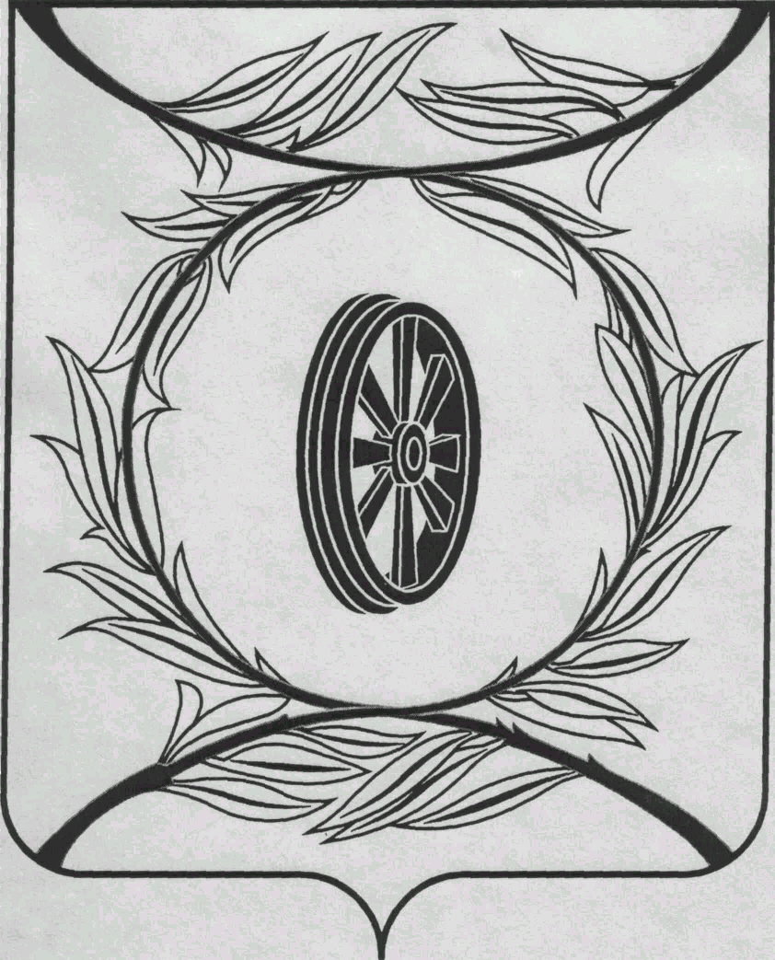

СОБРАНИЕ ДЕПУТАТОВ
КАРТАЛИНСКОГО
МУНИЦИПАЛЬНОГО РАЙОНА
457351, Челябинская область
город Карталы, улица Ленина, 1

телефон/факс : (835133) 2-20-57

телефон : (835133) 2-28-90

от ____ января 2014 года №_____
телефон/факс: (835133) 2-20-57
от 16 июля 2018 года №____

Направляю Вам повестку 47-го внеочередного заседания Собрания депутатов Карталинского муниципального района, которое состоится 17 июля 2018 года в 10-15 часов местного времени в большом зале администрации Карталинского муниципального района:

- О внесении изменений в решение Собрания депутатов Карталинского муниципального района от 25.12.2017 года № 399 (С.В.Марковский).
- О внесении изменений и дополнений в решение Собрания депутатов Карталинского муниципального района от 19.12.2017 года №384 «О бюджете Карталинского муниципального района на 2018 год и на плановый период 2019 и 2020 годов». (Д.К.Ишмухамедова).
- Разное.

Председатель Собрания депутатов
Карталинского муниципального района В.К.Демедюк

